2026年第二十届CIMC“西门子杯”中国智能制造挑战赛

全国初赛西部九赛区分赛区竞赛通知
- 竞赛日程
活动 | 赛项组 | 日期 | 时间 | 地点/线上会议号
线上报到 | 所有参赛师生 | 7月02日 | 08:00-18:00 | 线上报到
线上抽签 | 智能制造通识（试） | 7月03日 | 09:00-10:00 | 腾讯会议号：185431878
线下报到 | 智能制造通识（试） | 7月19日-7月21日（最迟请于赛前一小时报到） | 08:00-18:00 | 贵州大学机械工程学院一楼大厅
比赛 | 智能制造通识（试） | 7月20日-7月21日 | 08:00-18:00 | 贵州大学机械工程学院203
闭幕式 | 全体参赛师生 | 7月21日 | 12:30-13:30 | 贵州大学机械工程学院327会议室

- 比赛流程
1. 比赛预约。
智能制造通识赛项（试）的参赛队，需要联系自己赛区内的赛点，预约比赛或联系所在的分赛区承办单位预约比赛。其它赛项按照所属的赛区通知提交参赛回执。
2. 报到。
2026年报到线上进行，参赛队伍提交参赛回执后，无需操作，自动完成。
3. 抽签。
分赛区组织线上抽签，确定所有参赛队伍的比赛顺序。参赛队伍可根据比赛顺序安排，自行决定前往分赛区时间。
4. 现场报到。
流程行业自动化、离散行业自动化（逻辑算法）、离散行业自动化（工程实践）、离散行业运动控制、信息化网络化、智能制造通识（试）、智能装备设计与数字孪生制造、智能产线数字孪生设计与开发（试）、工业互联网数据采集与可视化（筹）赛项需要进行现场报到，并领取资料。
注意:由于需要核对信息、收发资料，参赛队伍现场报到的至少要在检录前40分钟完成。
参赛队成员出示以下资料：
（1）学生证或身份证：原件或复印件出示，确认本人报到。
（2）保险单：覆盖参赛期间的综合意外险，向工作人员出示（每人1份），上交工作人员。
（3）《免责声明》（每人1份）：官网下载，所有报到参赛同学仔细阅读后打印签字，上交工作人员。
（4）《法律声明》（每队1份）：官网下载，参赛队打印仔细阅读后，队长签字，上交工作人员。
（5）报名表（每队1份）：下载打印，指导老师或带队老师签字并加学校/学院盖章，上交工作人员。
说明：
- 学生证或身份证：正式比赛赛前检录时，需出示给工作人员核查信息。
- 保险单：保单打印件、复印件或者购买截图均可，必须显示个人信息和有效期。为了每位学生的身安全保障，所有参赛者请于赛前购买参赛期间的综合意外险，在报到时需出具保险单，否则不予检录。保险为能够覆盖参赛全程的综合意外险种即可，具体金额各参赛队视情况而定。
- 报名表：官网下载打印后，指导老师或带队老师签字，须有学校或学院的盖章。（报名表信息必须与官网注册信息一致。官网没有的或者报名表没有信息的个人将无法参赛）
- 《免责声明》、《法律声明》官网下载打印签字。
- 线上进行的赛项按照各赛项比赛规则进行报到。
5. 检录。
注意：赛前检录旨在确认参赛队伍名单，检查学生本人参赛，严禁替赛（指导教师无需检录，不可以进入赛场），未经核对身份，严禁对参赛队人员进行检录操作。如因误操作导致纠纷或法律问题，需当事人承担相应后果。所有队员均需要检录，没有检录的队员将无法获得任何成绩与奖项。
（1）参赛队成员出示胸牌（学生证/身份证）。
（2）工作人员核对信息：本人参赛，个人证件信息与官网一致（包括：学校、年级、姓名、身份证号），没有问题的话，在大赛官网后台完成检录。
（3）线上进行的赛项按照各赛项比赛规则进行检录。
6. 参赛队比赛。
按照各个赛项的比赛流程，在裁判监督下，完成比赛。具体要求与流程见各个赛项的比赛规则。
7. 校旗。
线下比赛赛项，每校携带横向校旗一面，长192cm×高128cm。报到时交给工作人员，竞赛活动/闭幕式结束后由队长领回。
8. 资料领取。
比赛前领取相关会务资料袋：含有本队1份《竞赛手册》、本队每人的胸牌等。
9. 各参赛队伍自行通过官网“赛题资料处下载打印各赛项《初赛竞赛规则》等资料，提前了解比赛规则与流程。
- 分赛区联系方式
学校地址 | 学校名称：贵州大学  入校建议： 东北 门  详细地址：贵州省贵阳市花溪区甲秀南路贵州大学西校区
QQ群 | QQ群号：616716486  入群备注：学校简称-真实姓名  入群时间：请各位老师和同学在 7月 01 日前入群。
联系人 | 姓名：陈研 电话：15185104143 QQ号：273457795
联系人 | 姓名：陈跃威 电话：13765017231 QQ号：459921987

- 食宿预约安排
贵州大学全校食堂面向参赛师生开放，推荐一食堂就近就餐；住宿请就近自行安排。
- 校园引导图
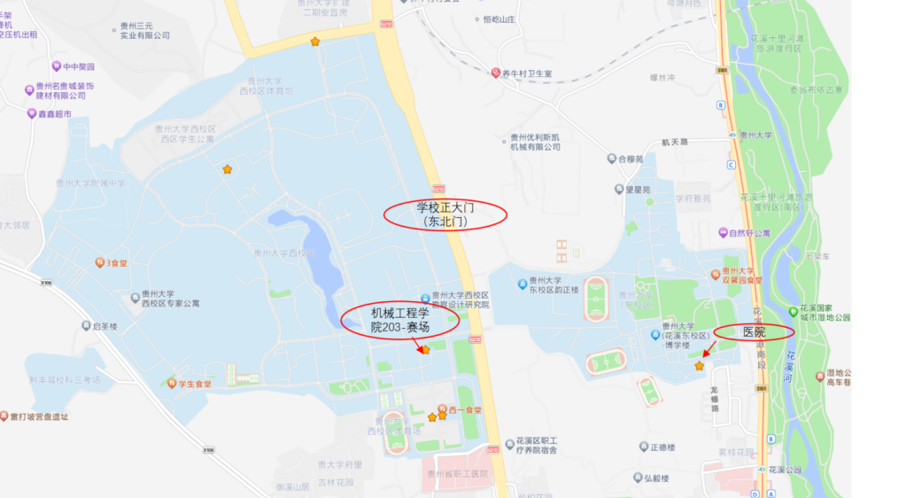

附件1 ：2026年CIMC 全国初赛西部第九赛区参赛回执单
说明：请每位参赛老师和同学务必在7月2日12:00前填写完毕.在此之前没有填写的参赛队成员及指导老师将视为弃赛。
可采用邮箱收取参赛回执单。
参赛学校
队伍信息 | 队伍编号
队伍信息 | 赛项与组别
队伍信息 | 第一指导教师所在学院 |  | （务必完整填写学院的官方全称，且与官网一致）
队伍名单 | 姓名 | 性别 | 学院名称 | 联系电话 | 宿舍预订日期 | 备注
第一
指导教师
指导教师
队长
队员2
队员3
到达赛区日期时间
发票抬头 | 请务必保证抬头名称准确
备注 | 7月2日中午12:00前，将以下文件以附件形式发送至分赛区组委会邮箱：273457795@qq.com，邮件名:CIMC -学校名称-队伍编号-初赛回执。  - 附件1参赛回执单（文件命名：CIMC–队伍编号-初赛回执）  - 附件2校徽png（文件命名为：学校名称-校徽）
注意：
- 本表格每支参赛队填写一份，若一所学校有多支参赛队则须填多份。
- 学校食堂可以就餐，可自行用微信或支付宝等付费。
- 请参赛队伍务必在7月2日中午12:00之前发回该参赛回执。未按时提交该回执的队伍视为弃赛。
附件2 ：住宿参考信息
住所名称 | 房间类型 | 参考价格  (以实际为准) | 电话
日落之城酒店 | 大床/双床房 | 100元/天 | 0851-83857890
贵阳维特兰德花园度假酒店 | 维兰温馨房 | 210元/天 | 0851-88557666
弦歌堂酒店 | 优选大床房 | 370元/天（含1份早） | 0851-88519666

附件3 乘车路线
A贵阳北站：
乘公交B267路到贵州大学西校区站下车。从贵州大学正大门（东北门）进入校园，步行到机械工程学院。
B贵阳东站：
乘公交B272转255路到贵州大学西校区站下车。从贵州大学正大门（东北门）进入校园，步行到机械工程学院。

